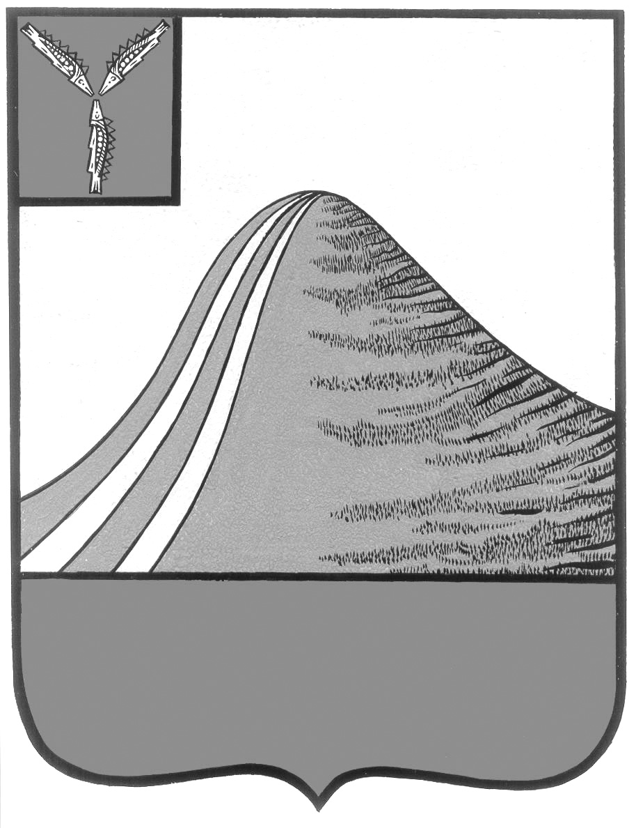

АДМИНИСТРАЦИЯ ЛЫСОГОРСКОГО МУНИЦИПАЛЬНОГО РАЙОНА
САРАТОВСКОЙ ОБЛАСТИ

П О С Т А Н О В Л Е Н И Е

от 5 августа 2013 года № 775

р.п. Лысые Горы

О внесении изменений и дополнений в постановление
администрации Лысогорского муниципального района
от 9 июня 2012 года №309

В целях исполнения положений статьи 11.2 и статьи 15 Федерального закона от 27 июля 2010 года № 210-ФЗ «Об организации предоставления государственных и муниципальных услуг», в соответствии с постановлением Правительства РФ от 16.08.2012 № 840, руководствуясь Уставом Лысогорского муниципального района, ПОСТАНОВЛЯЮ:
Внести следующие изменения в постановление администрации Лысогорского муниципального района от 9 июня 2012 года № 309 «Об утверждении административного регламента по предоставлению муниципальной услуги «Выдача заключения о признании жилого помещения пригодным (непригодным) для постоянного проживания», изложив раздел 5 административного регламента изложить в новой редакции согласно Приложению к настоящему постановлению.

Глава администрации
муниципального района С.А. Девличаров

Приложение
к постановлению администрации
Лысогорского муниципального района
от 5 августа 2013 года № 775

5.ДОСУДЕБНЫЙ (ВНЕСУДЕБНЫЙ) ПОРЯДОК ОБЖАЛОВАНИЯ ЗАЯВИТЕЛЕМ РЕШЕНИЙ И ДЕЙСТВИЙ (БЕЗДЕЙСТВИЯ) ДОЛЖНОСТНЫХ ЛИЦ И МУНИЦИПАЛЬНЫХ СЛУЖАЩИХ

Заявитель (его представитель), считающий, что в ходе предоставления муниципальной услуги его права и законные интересы были нарушены, вправе обжаловать соответствующие действия (бездействие) и решения в досудебном и судебном порядке.
Заявитель может обратиться с жалобой в том числе в следующих случаях:
а) нарушение срока регистрации запроса о предоставлении муниципальной услуги;
б) нарушение срока предоставления муниципальной услуги;
в) требование представления документов, не предусмотренных нормативными правовыми актами для предоставления муниципальной услуги;
г) отказ в приеме документов, представление которых предусмотрено нормативными правовыми актами для предоставления муниципальной услуги;
д) отказ в предоставлении муниципальной услуги, если основания отказа не предусмотрены федеральными законами, иными нормативными правовыми актами Российской Федерации, нормативными правовыми актами Саратовской области, нормативными правовыми актами Лысогорского муниципального района;
е) требование внесения заявителем при предоставлении муниципальной услуги платы, не предусмотренной нормативными правовыми актами;
ж) отказ Управления, его должностного лица или муниципального служащего в исправлении допущенных опечаток и ошибок в выданных в результате предоставления муниципальной услуги документах либо нарушение установленного срока таких исправлений.
Заявитель вправе обратиться с жалобой в устной или письменной форме.
Заявитель вправе обратиться с жалобой, направив ее почте на имя главы администрации Лысогорского муниципального района по адресу: 412860, Саратовская область, р.п. Лысые Горы, пл. 50 лет Октября, д.3, через многофункциональный центр, с использованием информационно-телекоммуникационной сети "Интернет" на официальный сайт администрации Лысогорского муниципального района, через единый портал государственных и муниципальных услуг либо подав при личном приеме.
Заявитель в своей жалобе в обязательном порядке указывает:
1) наименование органа, предоставляющего муниципальную услугу, либо должностного лица Управления или муниципального служащего, решения и действия (бездействие) которых обжалуются;
2) фамилию, имя, отчество (последнее - при наличии), сведения о месте жительства заявителя - физического лица либо наименование, сведения о месте нахождения заявителя - юридического лица, а также номер (номера) контактного телефона, адрес (адреса) электронной почты (при наличии) и почтовый адрес, по которым должен быть направлен ответ или уведомление о переадресации жалобы;
3) сведения об обжалуемых решениях и действиях (бездействии) Управления, его должностного лица или муниципального служащего;
4) доводы, на основании которых заявитель не согласен с решением и действием (бездействием) Управления, его должностного лица или муниципального служащего.
К жалобе могут быть приложены документы, подтверждающие доводы заявителя, либо их копии.
Жалоба заявителя подлежит обязательной регистрации в течение трех дней с момента поступления. Срок рассмотрения жалобы не должен превышать пятнадцати рабочих дней со дня ее регистрации, а в случае обжалования отказа Управления в приеме документов у заявителя либо в исправлении допущенных опечаток и ошибок или в случае обжалования нарушения установленного срока таких исправлений - в течение пяти рабочих дней со дня ее регистрации.
По результатам рассмотрения жалобы, должностным лицом, наделенным полномочиями по рассмотрению жалоб, принимается решение об удовлетворении требований заявителя, в том числе в форме отмены принятого решения, исправления допущенных Управлением опечаток и ошибок в выданных в результате предоставления муниципальной услуги документах, возврата заявителю денежных средств, взимание которых не предусмотрено нормативными правовыми актами либо об отказе в удовлетворении жалобы.
При удовлетворении жалобы Управление принимает исчерпывающие меры по устранению выявленных нарушений, в том числе по выдаче заявителю результата муниципальной услуги, не позднее 5 рабочих дней со дня принятия решения.
Ответ по результатам рассмотрения жалобы направляется заявителю не позднее дня, следующего за днем принятия решения, в письменной форме.
В случае если жалоба содержит вопросы, решение которых не входит в компетенцию Управления, в течение 3 рабочих дней со дня ее регистрации, Управление направляет жалобу в уполномоченный на ее рассмотрение орган и в письменной форме информирует заявителя о перенаправлении жалобы.
Заявителю может быть отказано в рассмотрении жалобы в случаях, если:
- в жалобе содержатся нецензурные либо оскорбительные выражения, угрозы жизни, здоровью и имуществу должностного лица, а также членов его семьи;
- текст жалобы, фамилия, имя, отчество и (или) почтовый адрес заявителя не поддаются прочтению;
- в жалобе содержится вопрос, на который заявителю неоднократно давались письменные ответы по существу в связи с ранее направляемыми жалобами, и при этом в жалобе не приводятся новые доводы или обстоятельства, при условии, что ранее направляемые жалобы направлялись в один и тот же орган или одному и тому же должностному лицу. О данном решении уведомляется заявитель, направивший жалобу;
- наличие вступившего в законную силу решения суда, арбитражного суда по жалобе о том же предмете и по тем же основаниям;
- ответ по существу поставленного в жалобе вопроса не может быть дан без разглашения сведений, составляющих государственную или иную охраняемую законом тайну. Лицу, направившему жалобу, сообщается о невозможности дать ответ по существу поставленного в нем вопроса в связи с недопустимостью разглашения указанных сведений.
Заявитель праве обжаловать решения, принятые в ходе предоставления муниципальной услуги, действия (бездействие) должностного лица в суд общей юрисдикции, арбитражный суд в сроки, установленные законодательством.

И.о. главы администрации
муниципального района Э.А. Куторов

